Titre du jeu

Attrape balles

Objectifs

Attraper les balles, les mettre dans le camp ennemi, defendre son camp, coopérer.

But  N’avoir plus aucune balle dans son camp. | Plan  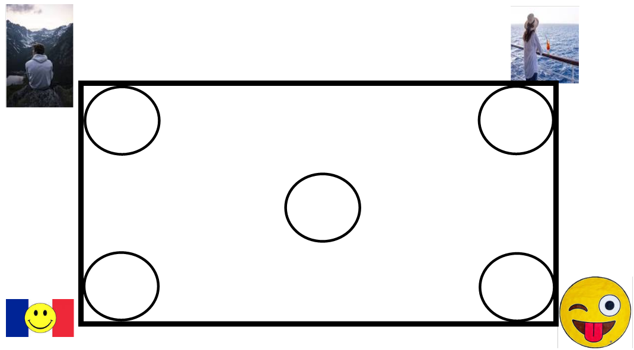
Matériel

Un terrain rectangle
10 à 20 balles
5 cerceaux

Organisation

4 équipes de 3 ou 4 joueurs.

Les balles sont mises dans le cerceau du milieu.

Règles et sanctions

Dans chaque camp, une personne est chargée d’aller chercher les balles dans le cerceau central et elle doit les déposer dans les cerceaux de ses adversaires.

Ensuite, les équipiers restés à leur cerceau, doivent enlever toutes les balles qui se trouvent dans leur cerceau et les ramener dans le cerceau central.

Le jeu s’arrête quand il n’y a plus de balle dans le cerceau central.

On compte alors le nombre de balle pour le classement des équipes : de l’équipe qui a le moins de balles dans son cerceau à celle qui en a le plus.

On n’a pas le droit de prendre plusieurs balles à la fois et pas de violence.

Critères de réussite

Prendre toutes les balles et les mettre dans le camp ennemi afin d’avoir le moins de balles possibles à la fin du jeu.

Variante

Augmenter le nombre de balles, augmenter le nombre de personne chargée d’aller chercher les balles dans le cerceau central.

